**Website Katalog Toko Buku(Smartmedia Bookstore)-PHP Native**

1. Halaman Index(Menampilkan data katalog buku,slider dari database)





b.Halaman Categories(Menampilkan data buku berdasarkan kategori)

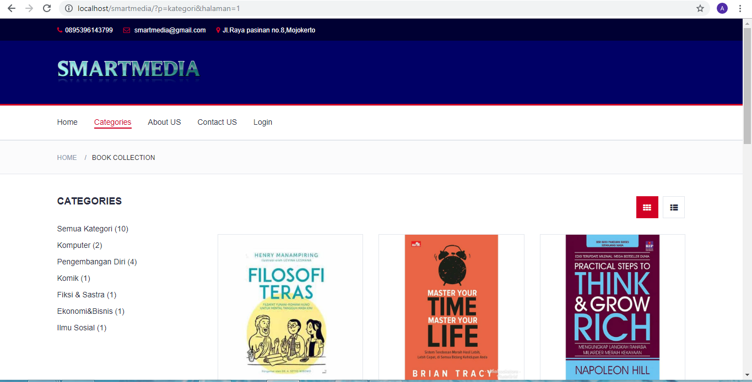

c.halaman detail buku(menampilkan detail berdasarkan id dan terdapat menu komentar tentang buku)

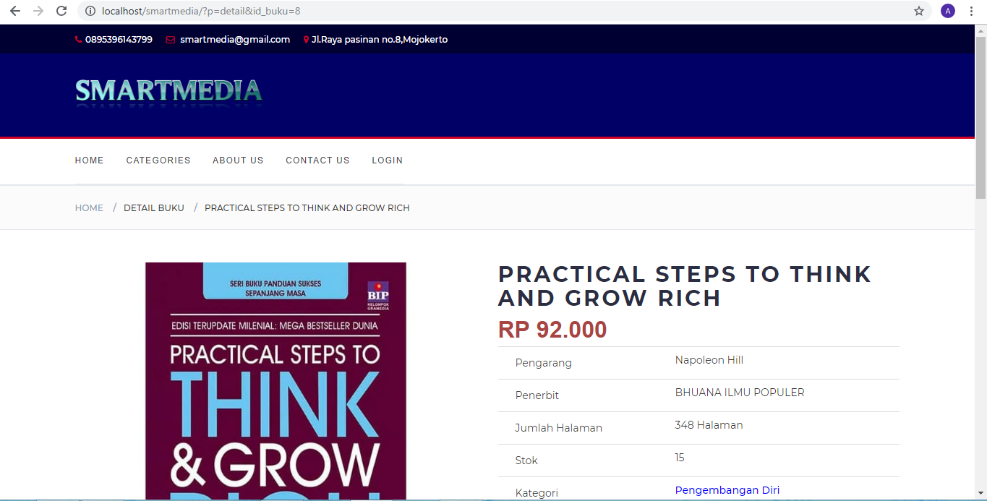



d.halaman Login

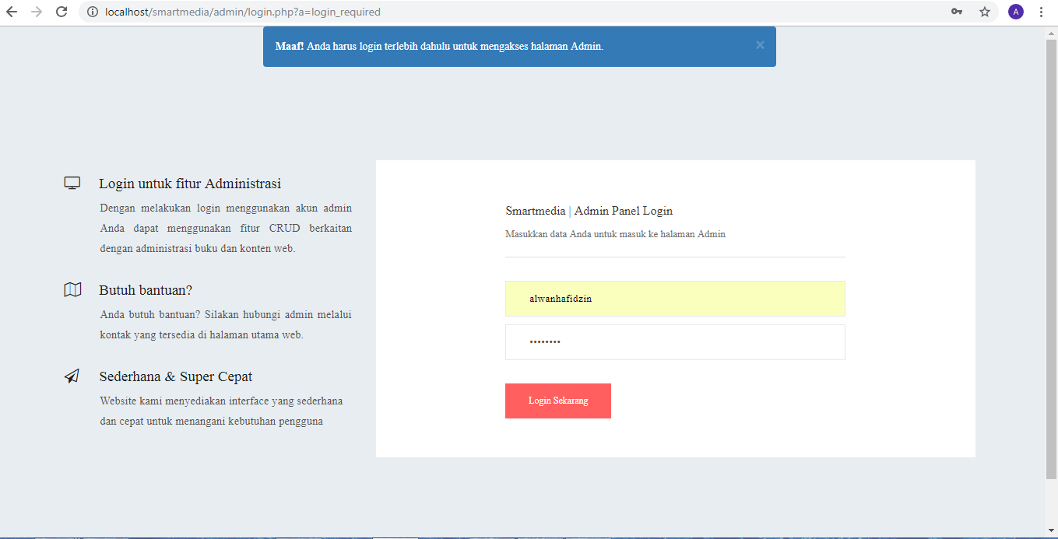

e.halaman dashboard(Menampilkan data jumlah buku,kategori,komentar,slider)

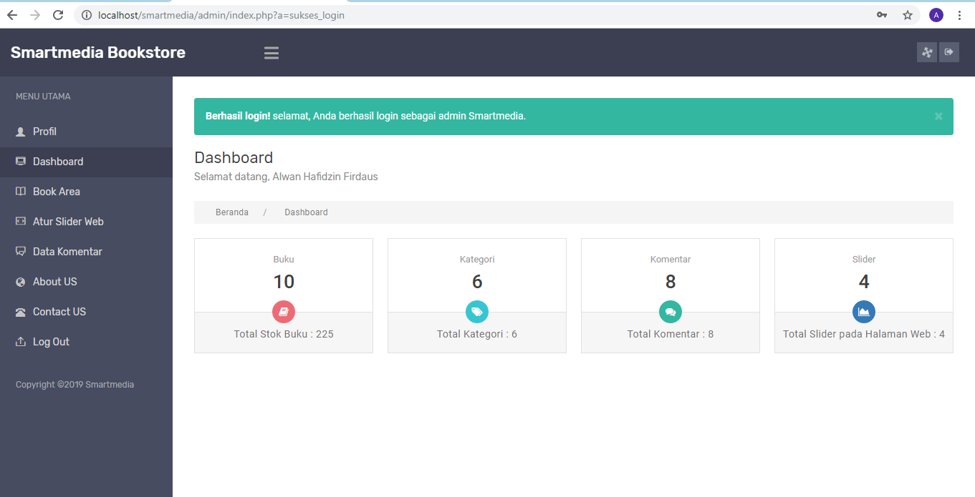

f.Halaman crud data buku(untuk ditampilkan di halaman depan)-Crud dengan modal dan ajax

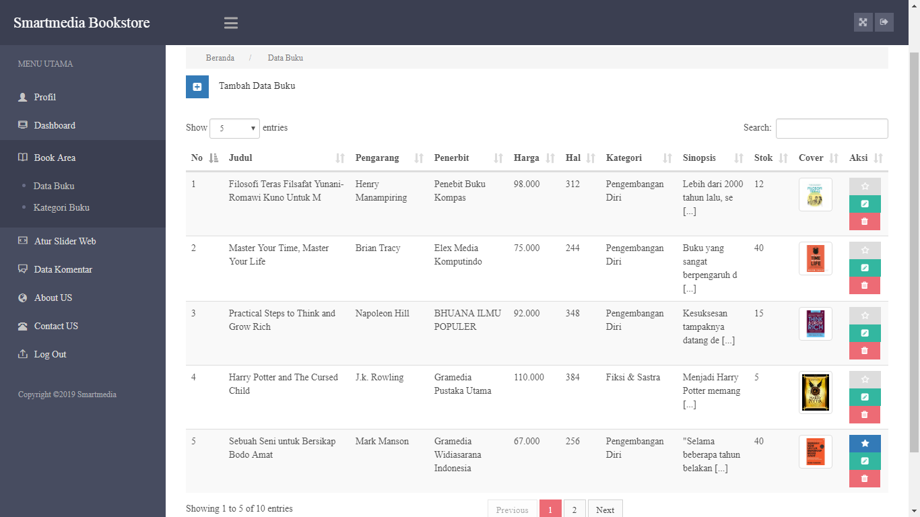

g.Halaman kategori Buku(Crud data kategori buku)-dengan modal dan ajax

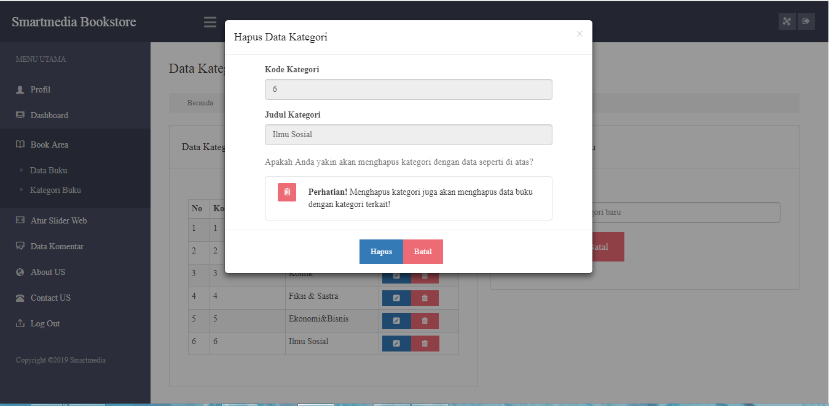

h.halaman profil(Menampilkan profil dan dapat melakukan edit profil)

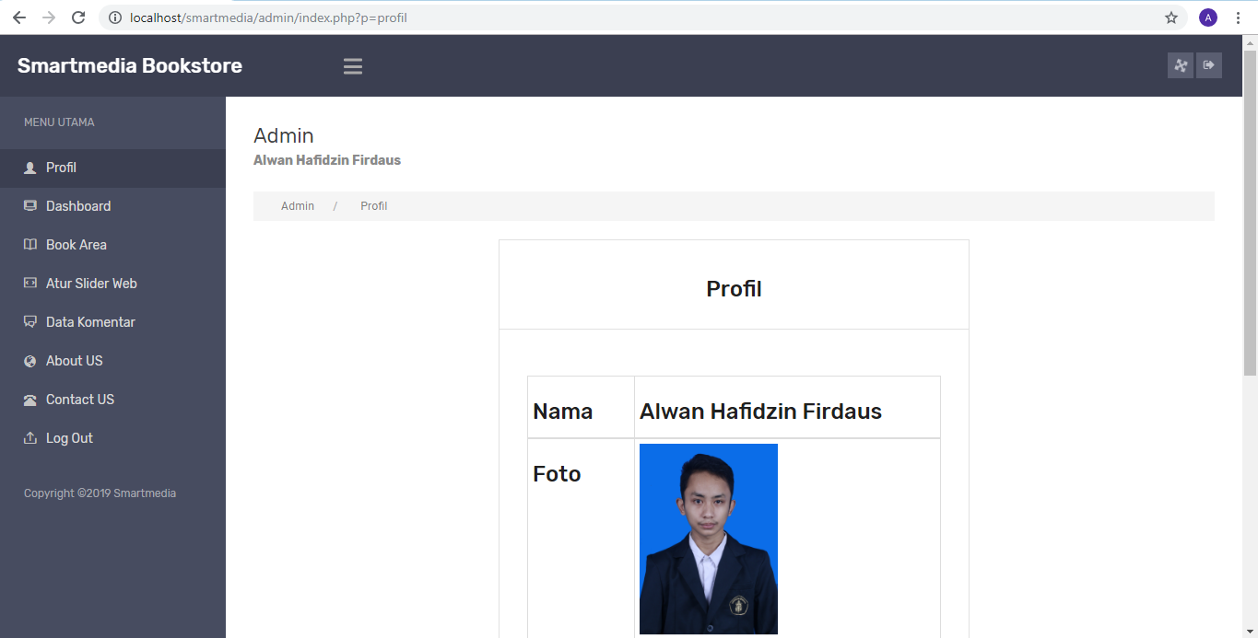

i.Halaman lainnya(crud data slider,hapus komentar,edit data about us,edit data contact us)